|  |  |  |
| --- | --- | --- |
| **בנק ישראל**  דוברות והסברה כלכלית | לוגו בנק ישראל | ‏ירושלים‏, י"ג בכסלו תשפ"ג  ‏7 בדצמבר 2022 |

הודעה לעיתונות:

# יתרות מטבע החוץ בבנק ישראל לחודש נובמבר 2022

יתרות מטבע החוץ הסתכמו בסוף חודש נובמבר 2022 בסך 194,414 מיליוני דולרים, גידול בסך של 5,572 מיליוני דולרים לעומת סוף החודש הקודם. רמת היתרות ביחס לתוצר המקומי הגולמי עמדה על 37.5 אחוזים (איור 1).

הגידול מוסבר על ידי שערוך[1] יתרות מטבע חוץ בסך של כ- 6,754 מיליוני דולרים.

מאידך הגידול קוזז בחלקו ע"י:

1. העברות הממשלה לחו"ל בסך של כ-1,134 מיליוני דולרים.
2. העברות המגזר הפרטי בסך של כ- 48 מיליוני דולרים.

**יתרות מטבע החוץ בבנק ישראל**

מיליוני דולרים

|  |  |  |  |
| --- | --- | --- | --- |
| **תאריך** | **יתרות מטבע החוץ ללא יתרות עם קרן המטבע הבין-לאומית (כולל רכישות הגז)** | **יתרות עם קרן המטבע הבין-לאומית[2]** | **סך הכול יתרות מטבע החוץ** |
| נובמבר 2022 | 189,997 | 4,417 | 194,414 |
| אוקטובר 2022 | 184,531 | 4,311 | 188,842 |
| ספטמבר 2022 | 3181,720 | 4,274 | 3185,994 |
| אוגוסט 2022 | 187,804 | 4,347 | 192,151 |
| יולי 2022 | 3193,011 | 4,458 | 3197,469 |
| יוני 2022 | 189,384 | 4,426 | 193,810 |
| מאי 2022 | 195,361 | 4,447 | 199,808 |
| אפריל 2022 | 193,213 | 4,417 | 197,630 |
| מרץ 2022 | 3201,619 | 4,544 | 3206,163 |
| פברואר 2022 | 3202,461 | 4,587 | 3207,048 |
| ינואר 2022 | 3204,149 | 4,588 | 3208,737 |
| דצמבר 2021 | 3208,320 | 4,673 | 3212,993 |
| נובמבר 2021 | 204,152 | 34,618 | 3208,770 |

איור 1 - רמת יתרות מטבע החוץ ויחס היתרות לתוצר המקומי הגולמי, 2007 עד 2022

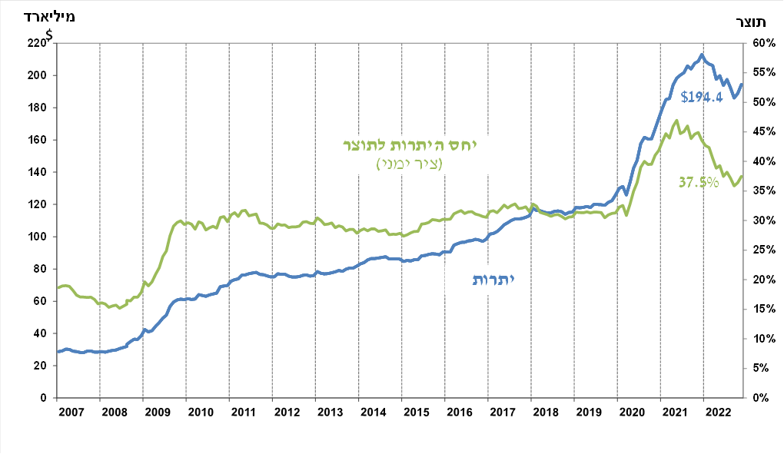

1. כולל תשלומים ותקבולים של בנק ישראל במט"ח.
2. טור זה כולל זכויות משיכה מיוחדות (SDRs'), יתרת הלוואת ה-NAB ויתרת ה-Reserve Tranche בקרן המטבע הבינ"ל.

   3 עודכן לאחר תאריך הפרסום.